2022年江苏省盐城市中考物理试卷
1. 我市大规模利用太阳能发电，下列与太阳能同属于可再生能源的是（ ）
A. 风能 B. 石油 C. 煤炭 D. 天然气
2. 冬天打开装有热水的保温杯杯盖，杯口处出现“白雾”，形成“白雾”的物态变化是（ ）
A. 汽化 B. 液化 C. 升华 D. 凝华
3. 在北京冬奥会上苏翊鸣获得单板滑雪冠军，如图所示是他从高处加速下落时的情景，下列关于苏翊鸣说法正确的是（ ）
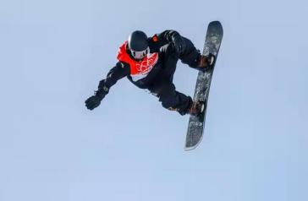
A. 动能增加，重力势能减小 B. 动能增加，重力势能增加
C. 动能减小，重力势能增加 D. 动能减小，重力势能减小
4. 我市高架道路某些路段两侧装有板墙，它的作用主要是减弱噪声，这种减弱噪声的方法属于（ ）
A. 在声源处减弱 B. 在传播过程中减弱
C. 在人耳处减弱 D. 在声源和人耳处减弱
5. 在“探究滑动摩擦力大小与压力大小关系”的实验中，下列操作方法正确的是（ ）
A. 木块由平放改为侧放 B. 将木块换成铁块
C. 增大对木块的拉力 D. 在木块上加砝码
6. 2022年4月16日，神舟十三号载人返回舱成功着陆，返回舱与大气摩擦温度升高，内能增加。下列事例中物体内能改变方式与它相同的是（ ）
A. 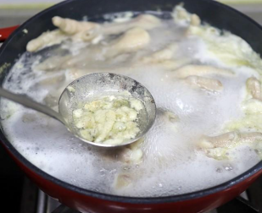汤勺放在热汤中温度升高 B. 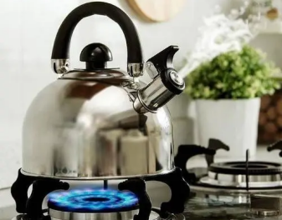烧水时水温升高
C. 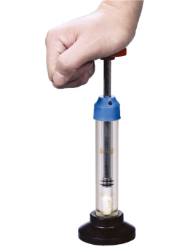压缩空气温度升高 D. 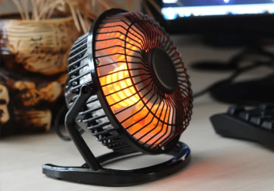取暖器旁的物体温度升高
7. 用相同的绝缘细线将带正电的轻质甲球和不带电的轻质乙球悬挂，下列情形正确的是（ ）
A. 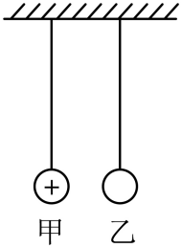
B. 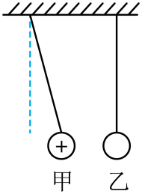
C. 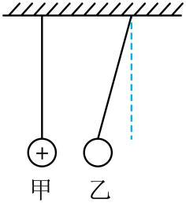
D. 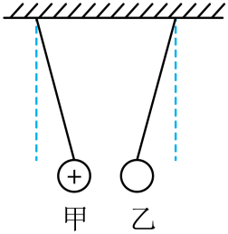
8. 如图是小华做“探究杠杆平衡条件”实验时的情形，下列操作能使杠杆在水平位置平衡的是（ ）
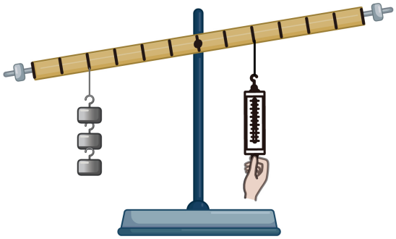
A. 增加钩码的个数 B. 向左调节平衡螺母
C. 向右移动钩码的位置 D. 减小弹簧测力计的拉力
9. 将淀粉与适量的水混合，可做成粘稠状的非牛顿流体，该非牛顿流体有一个特殊的性质，不受冲击时呈液态，受冲击时呈暂时性固态，以下情形正确的是（ ）
A. 非牛顿流体能对从高处掉落鸡蛋起保护作用
B. 想让粗木棒进入非牛顿流体中应让木棒缓慢插入
C. 人要通过一定深度的非牛顿流体表面区域时应缓慢行走
D. 想让手从非牛顿流体中取出，手的速度要尽量大些
10. 如图所示是小明设计的模拟调光台灯电路。闭合开关后，灯泡不亮，电流表无示数，电压表有示数，小明检查后发现有一处故障，该电路的故障可能是（ ）
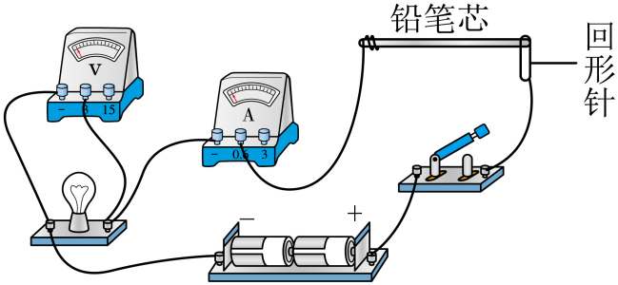
A. 电流表断路 B. 电压表短路 C. 铅笔芯断路 D. 灯泡断路
11. 在综合实践活动中，小明用测电笔来判断家里电灯的开关是接在火线上还是接在零线上，闭合开关，灯泡正常发光，用测电笔分别检测开关的两个接线柱，发现氖管两次都发光，根据此现象（ ）
A. 可以确定，开关接在火线上
B. 可以确定，开关接在零线上
C. 无法确定开关接在火线上还是零线上
D. 需断开开关，再检测这两个接线柱才能判断接在火线上还是零线上
12. 如图甲所示，细线上端固定，线按同一方向绕在轻质纸筒上，将纸筒从一定高度水平释放，发现纸筒在下落过程中偏离竖直方向。小明认为纸筒偏离竖直方向的距离与细线缠绕的圈数和下落的高度有关。现设计了图乙所示的①②③④四种方案，实验时细线的长度相同且均匀密绕在相同纸筒上。四种方案中能验证猜想的是（ ）
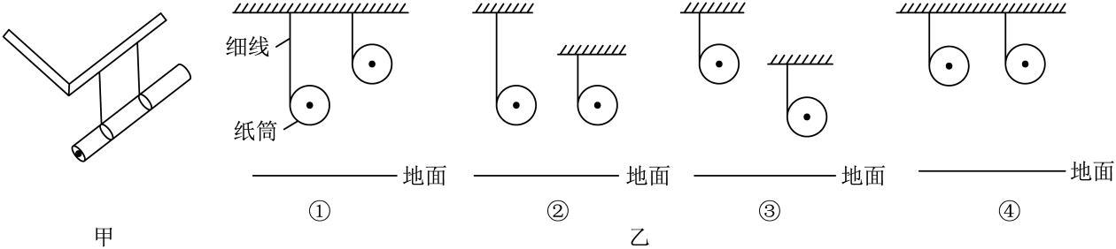
A. ①② B. ①③
C. ③④ D. ②③
13. 2022年2月6日我国女足战胜韩国获得亚洲杯冠军。比赛中，啦啦队击鼓助威，鼓声通过______传到运动员的耳中，运动员奋起一脚，球离开脚后由于______飞进球门，顶起球网，使球网发生形变的施力物体是______。
14. 小明测小石块密度，先用天平测出小石块的质量，如图所示，小石块的质量为__g。接着用量筒和水测出小石块体积为10.0cm³。则小石块的密度为_________kg/m³。实验时若先测小石块体积再测小石块质量，所测小石块密度会偏______。
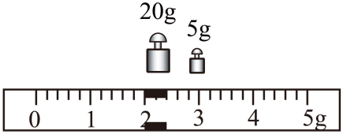
15. 2021年11月7日，王亚平从天和核心舱成功出舱。出舱时，以舱门为参照物，她是_______的，从舱内到舱外她的质量_______，地面指挥中心通过_______向王亚平发出指令。
16. 小明做“探究水沸腾前后温度变化的特点”实验，绘制出如图所示的图像，由图像可知水沸腾时继续吸热，温度______，若烧杯中水的质量为200g，加热至沸腾，至少需要吸收______J的热量，实际上，提供的热量______水吸收的热量。[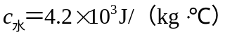]
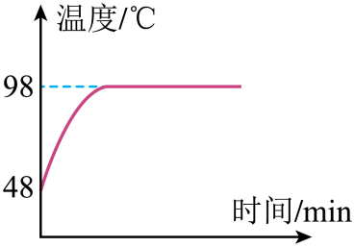
17. 在“再探动滑轮”的实验中，小明用弹簧测力计沿竖直方向匀速拉动滑轮，使挂在它下面重为3N的钩码缓缓上升0.2m，钩码上升的时间为4s。绳受到的拉力为2N，此过程中钩码上升的速度为_________m/s，拉力的功率为_________W，动滑轮的机械效率为_________。
18. 如图所示是小华用漆包线和磁体制作一台发电机，制作时用刀片将线圈两端的漆全部刮掉，作为转动轴，用纸做一个小风车固定在转轴上，将转轴放在支架上，如图所示，将发电机与小量程电流表相连，转动小风车，电流表指针左右偏转，电路中电流的方向___________（填“改变”或“不变”），此过程中发电机将___________能转化为电能。若将小量程电流表换成电池，线圈___________（填“能”或“不能”）持续转动。
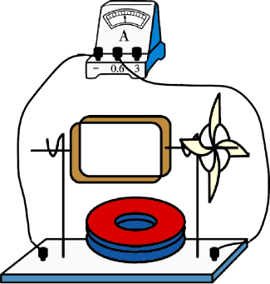
19. 小明和妈妈去超市购买电热水壶，发现有甲、乙两款，分别标有“220V；800W”、“220V；1800W”的字样，妈妈认为用乙款水壶烧水时，在相同时间内产生的热量_______，烧水_______，准备用乙款，小明说此款不合适，因为乙款电水壶的额定电流为_______A，超过了家里室内插座的额定电流。（结果保留一位小数）
20. 古埃及学者埃拉托色尼发现，利用同一时刻在不同地点影子的长度不同可以估测出地球周长。取一根直杆，将其竖直立在地球上的A点，由于光的_____________形成了杆的影子，记录直杆在正午时刻影子的长度，算出太阳光与直杆的夹角α₁，同样可以测出此时B点太阳光与直杆的夹角α₂，A、B是同一经度上的两个城市（如图甲），它们的距离为L，可以估算出地球的周长大约为_______。实验中需要测出直杆的长度，测量结果如图乙所示，其读数为_______。
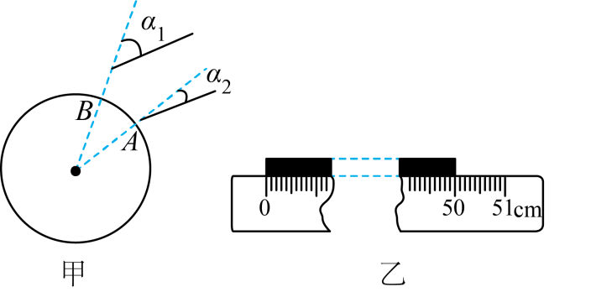
21. 在图中画出入射光线对应的折射光线。
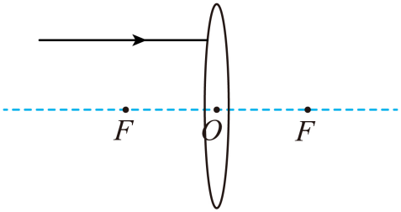
22. 在图中画出人所受重力的示意图。
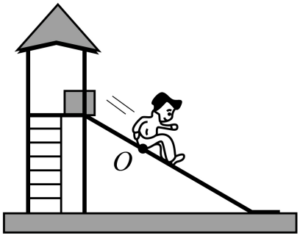
23. 在图中，请你标出小磁针的N极和A点的磁感线方向．
（ ）
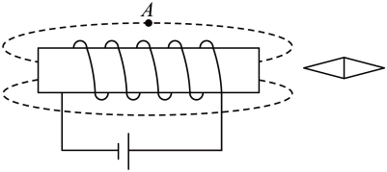
24. 我国第38次南极科学“雪龙2”号破冰船满载时的总质量为1.4×10⁷kg。g取10N/kg。求：
（1）破冰船满载时的重力；
（2）破冰船满载航行在海面上时，受到的浮力；
（3）某次破冰时，船与冰面的接触面积为10m²，冰块受到的压力为船满载时总重力的0.1倍，船对冰面的压强。
25. 2022年5月，天舟四号货运飞船与空间站核心舱顺利对接。小字通过查阅资料了解到，科技人员通常要检验飞船舱体的气密性。他设计了如图甲所示的检测电路，电源电压保持不变，R₀为100Ω的定值电阻，R为压力传感器，其阻值随环境气压的变化规律如图乙所示，将R置于舱体中，舱体置于真空室中，舱体不漏气时，电压表示数为200V，舱体内气压为1.0×10⁵Pa。求：
（1）舱体不漏气时，通过R₀的电流；
（2）舱体不漏气时，工作10min，电路消耗的总电能；
（3）若电压表示数为176V时，此时舱内的气压值。
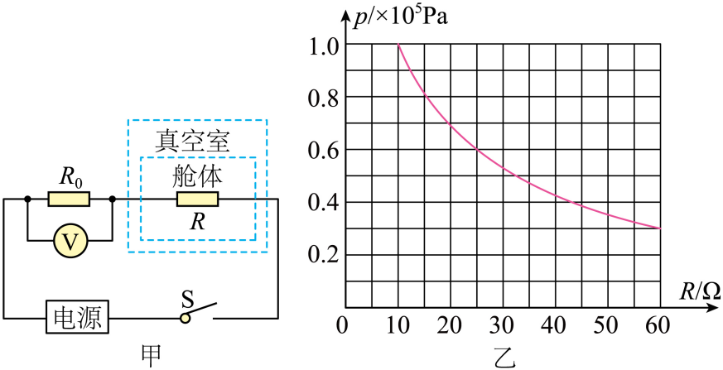
26. 小明做“探究液体内部压强与哪些因素有关”的实验。
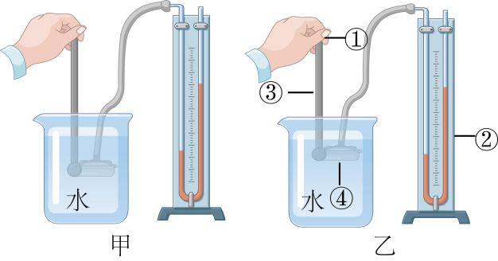
（1）实验中通过观察U形管两边液面______来显示压强大小，手指轻按压强计上金属盒的橡皮膜，观察到U形管中液面不发生变化，说明该装置______（填“漏气”或“不漏气”）。
（2）对比甲、乙两图所示实验，说明液体内部压强与液体______有关。
（3）为了探究液体内部同一深度不同方向压强大小，小明手应直接转动图乙装置中的______（填①/②/③/④）。
（4）在探究液体内部压强与液体密度关系时，小华认为两烧杯中液面必须相平，你______（填“赞同”或“不赞同”）此观点，理由是______。
27. 小红做“探究光的反射定律”实验。
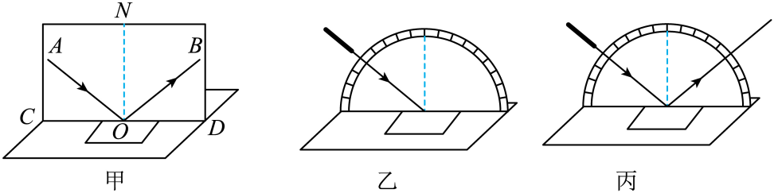
（1）将平面镜水平放置，白色硬纸______放在平面镜上；
（2）如图甲所示，让一束光_____着纸板射向镜面上的O点；小红能从不同方向看到纸板上的光束，是因为发生了_____反射，在纸板上画出光路，再次改变_________的方向，重复上述实验，取下纸板，用量角器量出光线AO与_____（填“ON”或“CD”）的夹角，即为入射角，记下数据，比较射角和入射角的大小关系；
（3）为了寻找反射光线与入射光线构成的平面究竟在哪里，小红用如图乙所示的装置对实验进行改进。光屏安装在底座上，可以绕水平直径偏转，平面镜固定在水平底座上，将光屏倒向后方，用激光笔作光源，将激光束沿固定方向照射到平面镜中心处，水平旋转底座并改变_____的角度，设法使光屏上呈现出________的径迹，如图丙所示，此时光屏所在的平面就是要寻找的平面。
28. 小聪做“测量小灯泡电功率”实验，灯泡上标有“2.5V”字样。
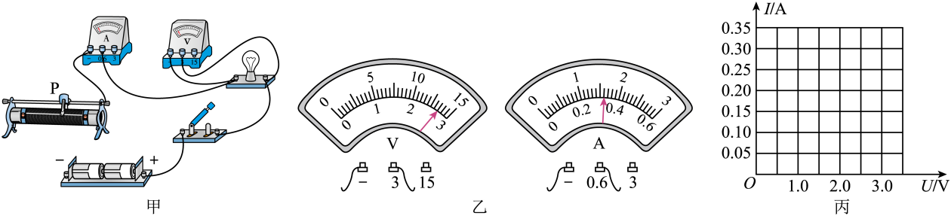
（1）用笔画线代替导线将甲图连接完整，要求：当滑片P向右滑动时，灯泡变亮_______；
（2）电路连接正确且无故障，闭合开关，两电表示数如图乙所示，电压表的示数为_____V，造成此现象的原因是_______；
（3）调整后继续实验，数据如下：
次数 | 1 | 2 | 3 | 4 | 5 | 6 | 7
电压/V | 03 | 0.5 | 1.0 | 1.5 | 2.0 | 2.5 | 2.8
电流/A | 0.12 | 0.16 | 0.21 | 0.26 | 0.30 | 0.32 | 0.33
小灯泡的额定功率为_____W；
（4）根据实验数据在图丙中画出灯泡的电流与电压的关系图像______，由图像可知，当灯泡两端电压为2.2V时，通过灯泡的电流为______A；
（5）小华小组在做此实验的过程中，正确连接电路，无论怎样调节滑动变阻器滑片都不能使小灯泡正常发光，请对这一现象产生的原因提出合理的猜想_____。
29. 阅读短文，回答问题：
教室护眼灯
教室护眼灯的外观图如图甲所示，它工作时光线柔和，基本无可视频闪，也就是在相同时间内闪烁的次数比较多，人眼几乎感觉不到，且不会产生刺眼的眩光，能有效预防近视的发生。常见的眩光类型有直接眩光、反射眩光和光幕眩光，直接眩光由灯具产生，反射眩光和光幕眩光主要由高反射物体表面产生。
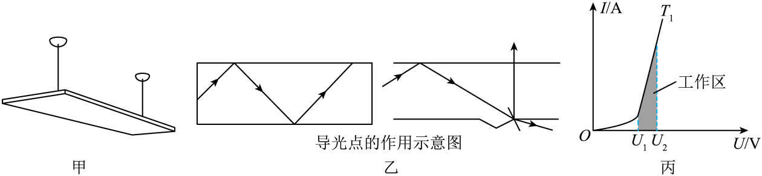
教室护眼灯采用双侧发光的方式，光源放在灯具的两条长边上，发出的光由两侧的导光板向中央传播，在没有导光点的导光板上，光不能从导光板表面射出，起不到照明作用。当遇到导光板底部的导光点时，改变了光线的传播方向，由导光板正面射出，如图乙所示。最后通过扩散膜、微晶防眩板均匀射出。
教室护眼灯工作时也会产生热量，研究表明护眼灯灯珠的电阻随温度的升高而减小，图丙是温度为T₁时护眼灯灯珠工作时的电流与电压的关系图像。当电路中加载一定的电压或工作电压超过某一特定值时，微小的电压变化会造成电流的急剧变化，进而导致护眼灯过度发热而损坏，因此要给护眼灯配制合理的电源进行供电。
（1）护眼灯与白炽灯在发光时相比不会产生眩光，白炽灯产生的眩光属于_______眩光；
（2）导光板材料主要利用了下列哪种物理属性_______；
A．导电性 B．导热性 C．磁性 D．透明度
（3）当光由两侧的导光板向中央传播时，下列说法正确的是_______；
A．没有导光点时，只反射；遇到导光点时，只折射
B．没有导光点时，只折射；遇到导光点时，只反射
C．没有导光点时，只反射；遇到导光点时，既反射又折射
D．没有导光点时，只折射；遇到导光点时，既反射又折射
（4）当护眼灯灯珠的温度由T₁升高到T₂时，电流与电压的关系图像应在丙图像中的_______（填“左侧”“右侧”或“原处”）；
（5）下列四种不同电源输出的电流或电压随时间变化关系的图像，最符合护眼灯灯珠工作特性要求的供电方案是_______。
A．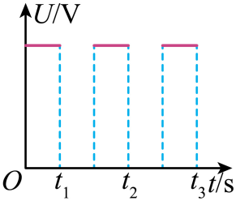B．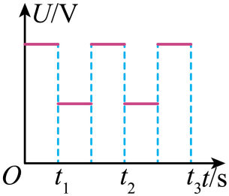
C．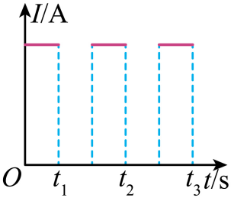D．